**Программа « Экомир»**

Педагог Микушина Елена Борисовна

18.112020

Группа№3, 1год обучения.

Начало занятий 10.00

Тема занятия: «Воздух».

Форма занятия: смотр знаний.

Добрый день, ребята! Заканчивая изучение темы «Воздух», мы проведём необычное занятие-смотр знаний. Сегодня вы покажите свои знания, умения применять их в разных ситуациях. И задания будут не совсем обычные. Желаю вам успехов в их выполнении!

Викторина.

1. Как называется воздушная оболочка Земли? (в ответе выдели третью букву).
2. Какой газ, входящий в состав воздуха, необходим для дыхания большинства живых организмов? ( в ответе выдели седьмую букву).
3. Как называется многолетний режим погоды, характерный для данной местности? ( в ответе выдели вторую букву).
4. В этой части атмосферы содержится 80 процентов массы воздуха Земли. ( в ответе выдели пятую букву).
5. Вода в жидком или твёрдом состоянии, выпадающая из облаков, называется…( в ответе выдели четвёртую букву)
6. Прибор для определения направления ветра называется…( в ответе выдели пятую букву)
7. Главный источник тепла на Земле. ( в ответе выдели пятую букву)

Ответы на вопросы викторины запиши, выдели указанные по счёту буквы и у тебя получится ключевое слово. Отправь его на номер 89089117067 в Отправь его на номер 89089117067 в WhatsApp.

А сейчас представьте, что вы строители. Вам надо построить электростанцию на солнечных батареях. Решите, в каком городе лучше всего построить такую электростанцию. Для этого используй данные из таблицы.

|  |  |  |
| --- | --- | --- |
| город | Количество солнечных дней в году | Среднегодовая температура( градусы С) |
| Калининград | 140 | 8 |
| Сочи | 190 | 14,2 |
| Чита | 284 | -1,7 |

Запишите ответ в тетради. Объясните свой выбор.

Ребята, объясните, почему альпинисты, покоряя высочайшие горные вершины, надевают кислородные маски и тёплую одежду.

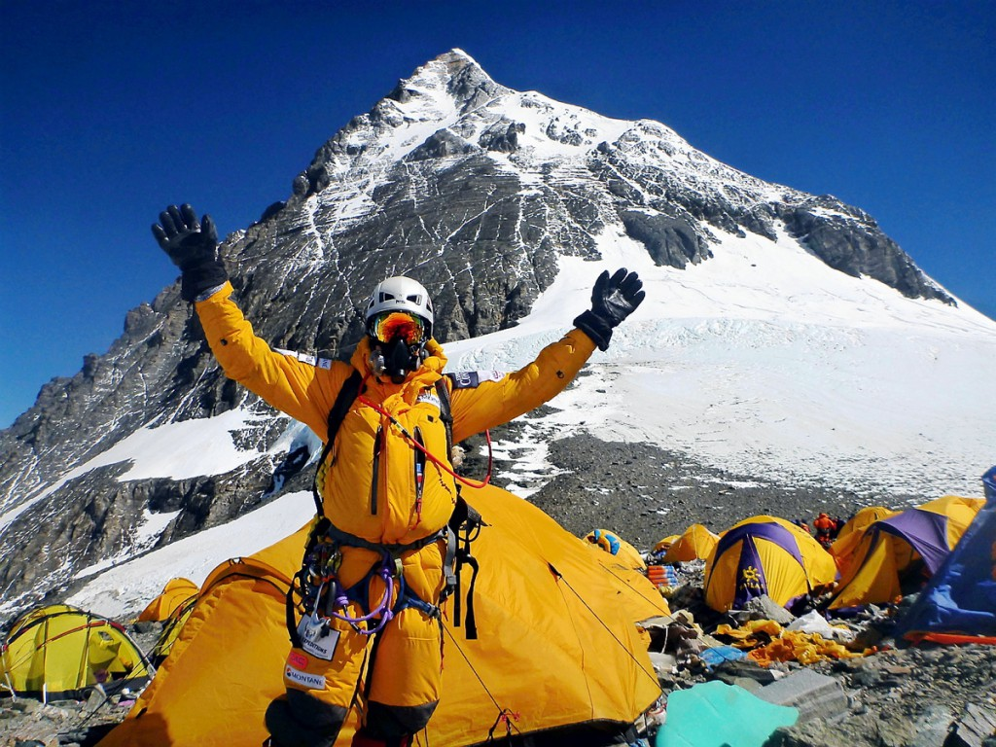М

Молодцы! Вы показали отличные знания.

До новых встреч!